**Уважаемые участники образовательных отношений, обучающиеся, родители, законные представители!**

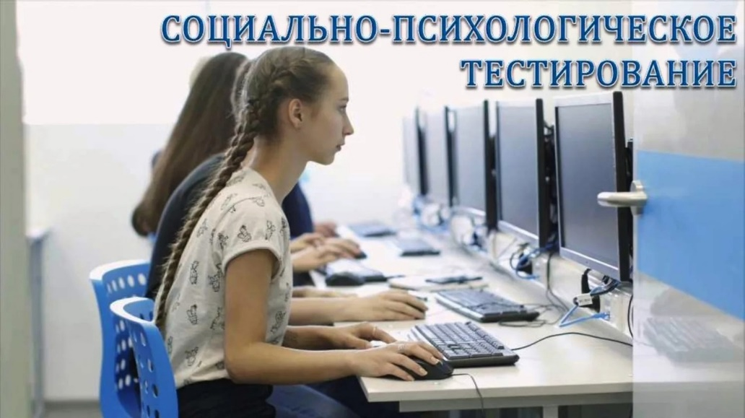

 В образовательных организациях Российской Федерации ежегодно проводится масштабное тестирование социально значимых характеристик личности современных детей и подростков.



Тестированию подлежат обучающиеся всех без исключения общеобразовательных учреждений и профессиональных образовательных организаций.



Социально-психологическое тестирование (СПТ) обучающихся 7-11 классов (с 13 лет) проводится в период с 15 сентября по 15 ноября 2024 года.



Методика тестирования включает перечень вопросов, изложенных простым языком.



Задача обучающегося – внимательно прочитать вопрос и выбрать вариант ответа. Правильных или неправильных ответов на вопросы не существует. Количественный подсчёт осуществляется автоматически, что обеспечивает точность оценки.



Согласие на участие ребёнка в тестировании – это возможность вам удержать в поле своего внимания вопросы рисков и безопасного образа жизни детей и подростков.



Результаты тестирования позволяют определить, как наиболее сильные и ресурсные особенности личности обучающихся, так и особенности поведения в стрессовой ситуации, различные формы рискового поведения.



✅Анализ результатов тестирования помогает организовать профилактическую работу для обеспечения психологического благополучия личности обучающихся, оказать своевременную психолого-педагогическую помощь и поддержку.